

Cuando el silencio y la oscuridad se abrazan: La sordoceguera desde una mirada psicológica y humana
Autor: Milagro del Pilar Marín Domínguez
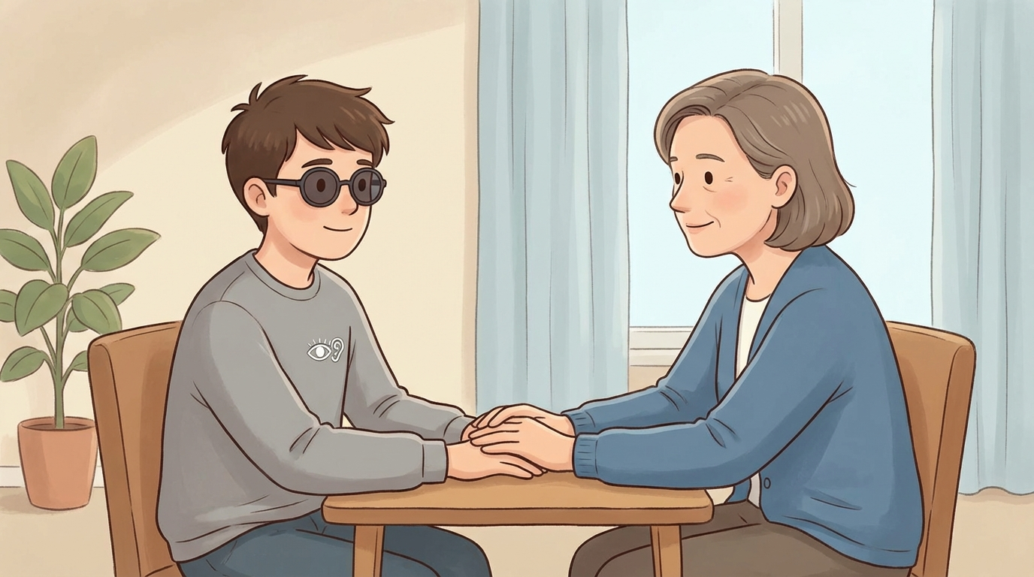



Versión en lectura fácil

Este documento
Este documento es una versión en lectura fácil de un ensayo sobre la sordoceguera desde la psicología y la experiencia personal.
No es un texto legal.
Si quieres conocer exactamente lo que dicen las leyes, puedes revisar:
- La Ley N.º 29524, que reconoce la sordoceguera como discapacidad única.
- La Convención sobre los Derechos de las Personas con Discapacidad.
Al final del documento hay una lista con lo que contiene este texto.


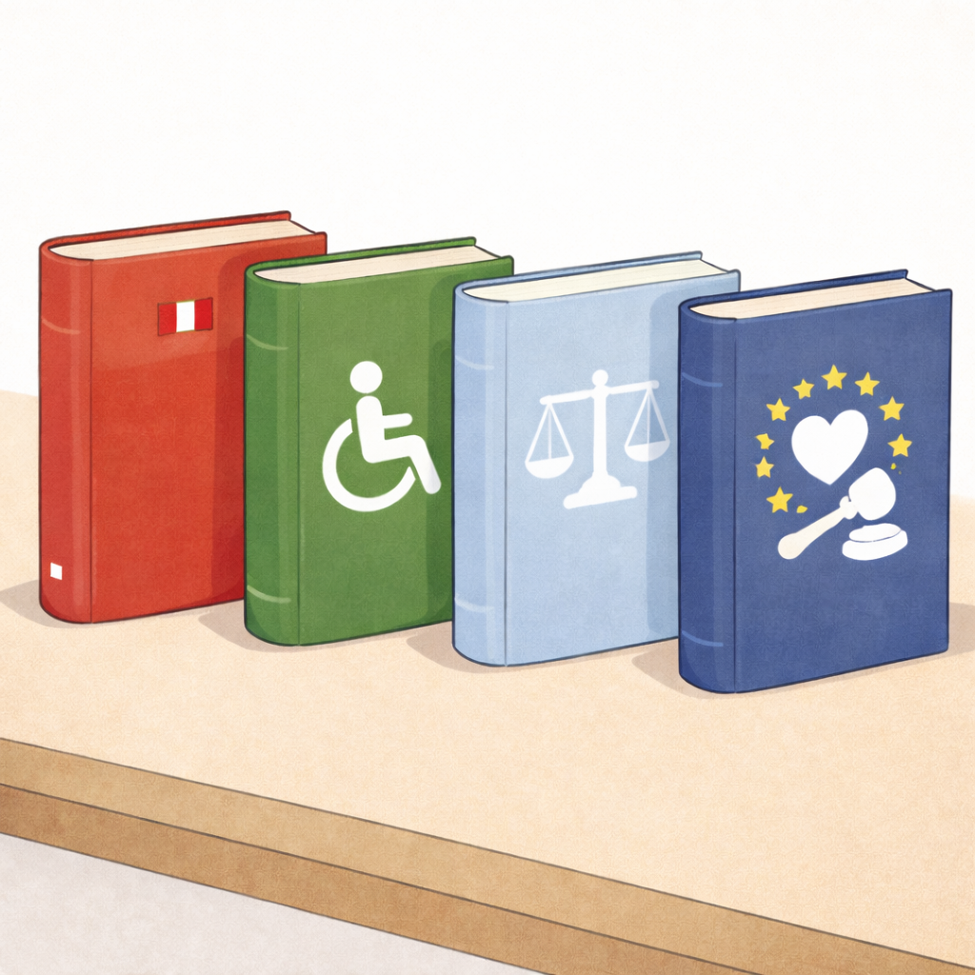



1. Este tema
Este texto explica:
- Qué es la sordoceguera.
- Por qué es una condición única.
- Qué barreras enfrentan las personas sordociegas.
- Cómo se comunican.
- Qué papel tiene la empatía.
- Qué aporta la psicología.
El objetivo es comprender
que la sordoceguera no es solo una limitación, sino una forma diferente de vivir y sentir el mundo.

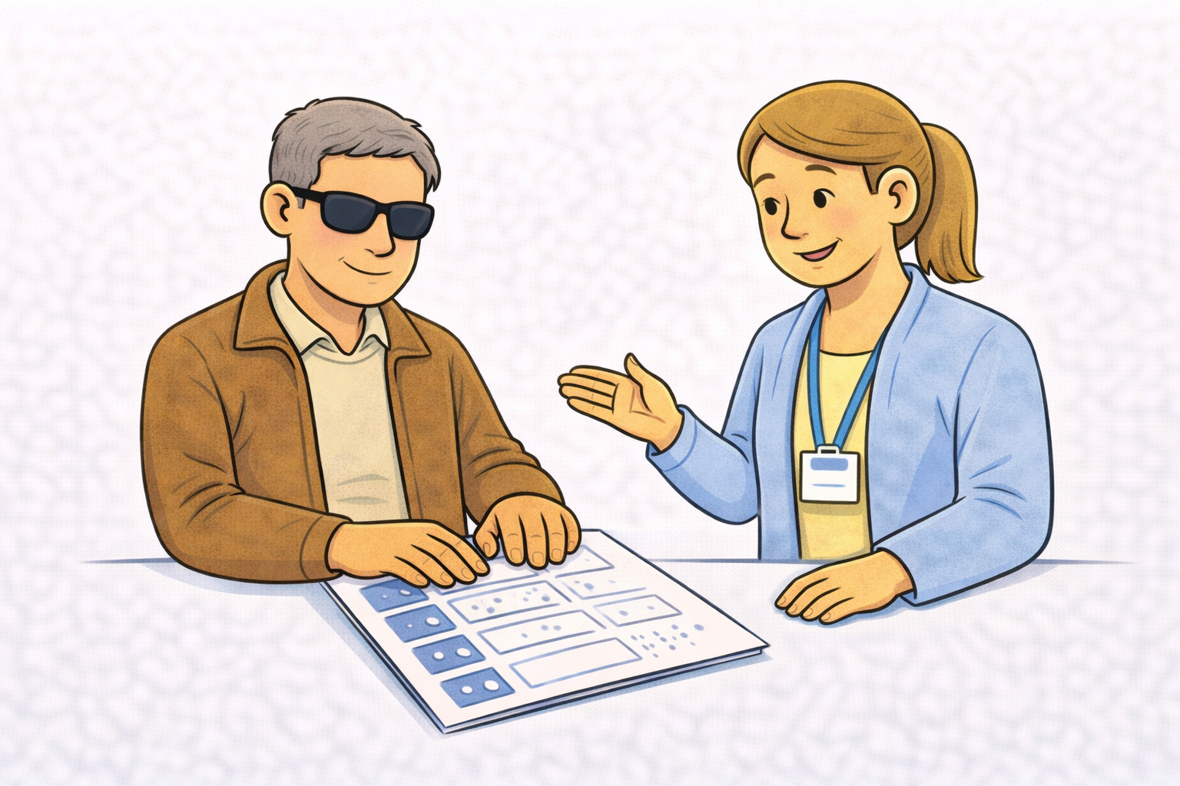

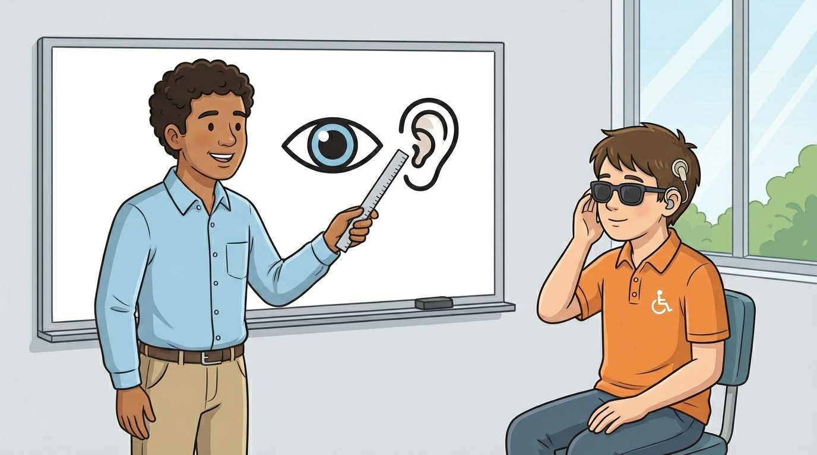

2. Qué significan algunas palabras
Sordoceguera:
Es una discapacidad que combina la pérdida de la vista y la pérdida del oído.
Afecta la comunicación,
la movilidad y la interacción social.
Empatía:
Es la capacidad de comprender y sentir lo que otra persona vive.
Resiliencia:
Es la capacidad
de adaptarse a las dificultades y seguir adelante.
Guía intérprete:
Es la persona que apoya
la comunicación y la conexión con el entorno.

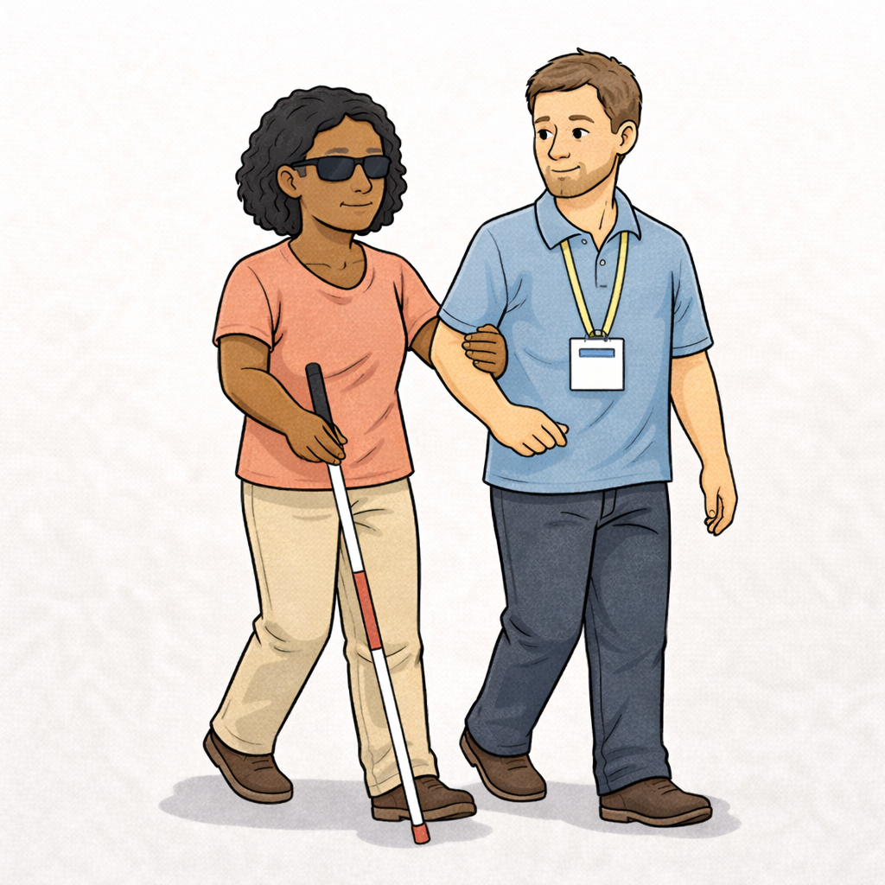

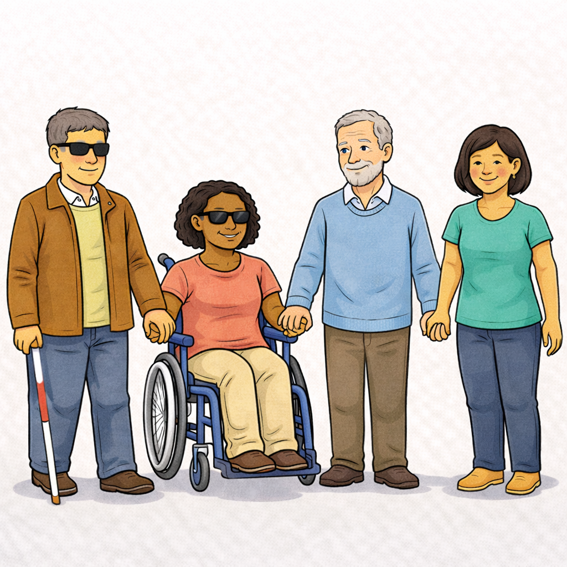

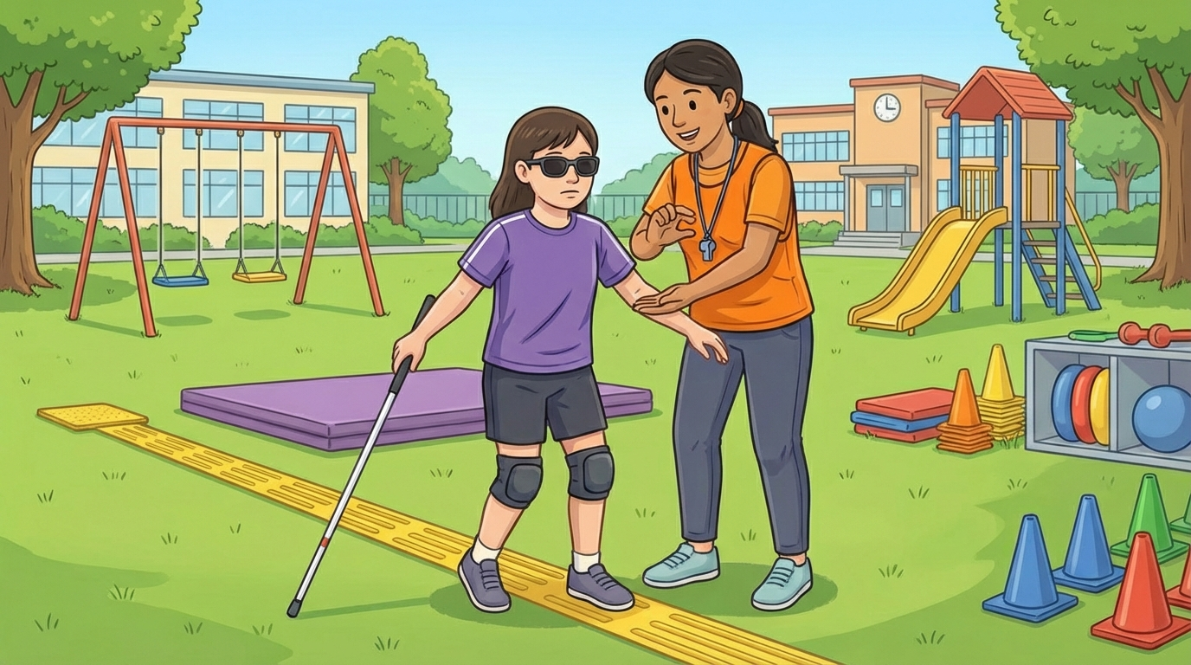

Comunicación táctil:
Es comunicarse a través del tacto.

3. Las ideas principales
Las ideas más importantes son:
- La sordoceguera no es solo la suma de dos discapacidades.
- Es una experiencia única.
- Las mayores barreras
no siempre son físicas.
- Muchas barreras son sociales y actitudinales.
- La comunicación puede existir más allá de la vista y el oído.
- La empatía y el acompañamiento son fundamentales.

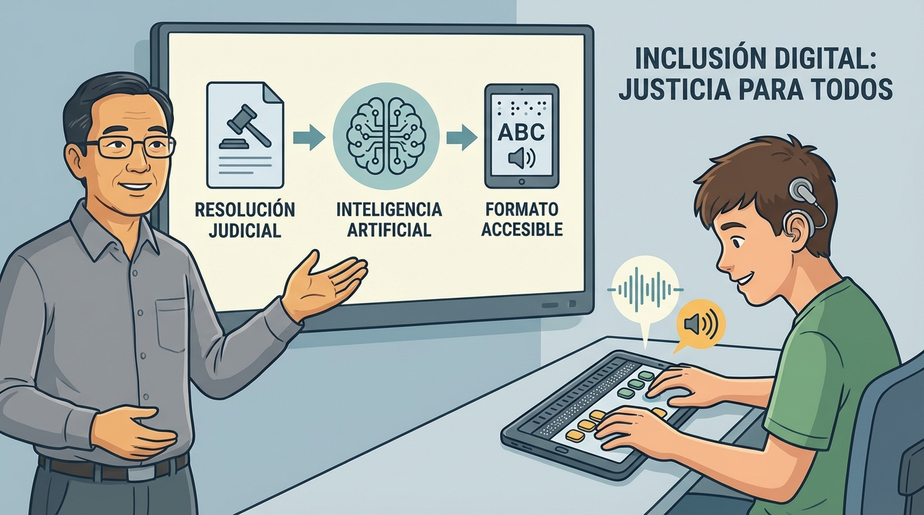

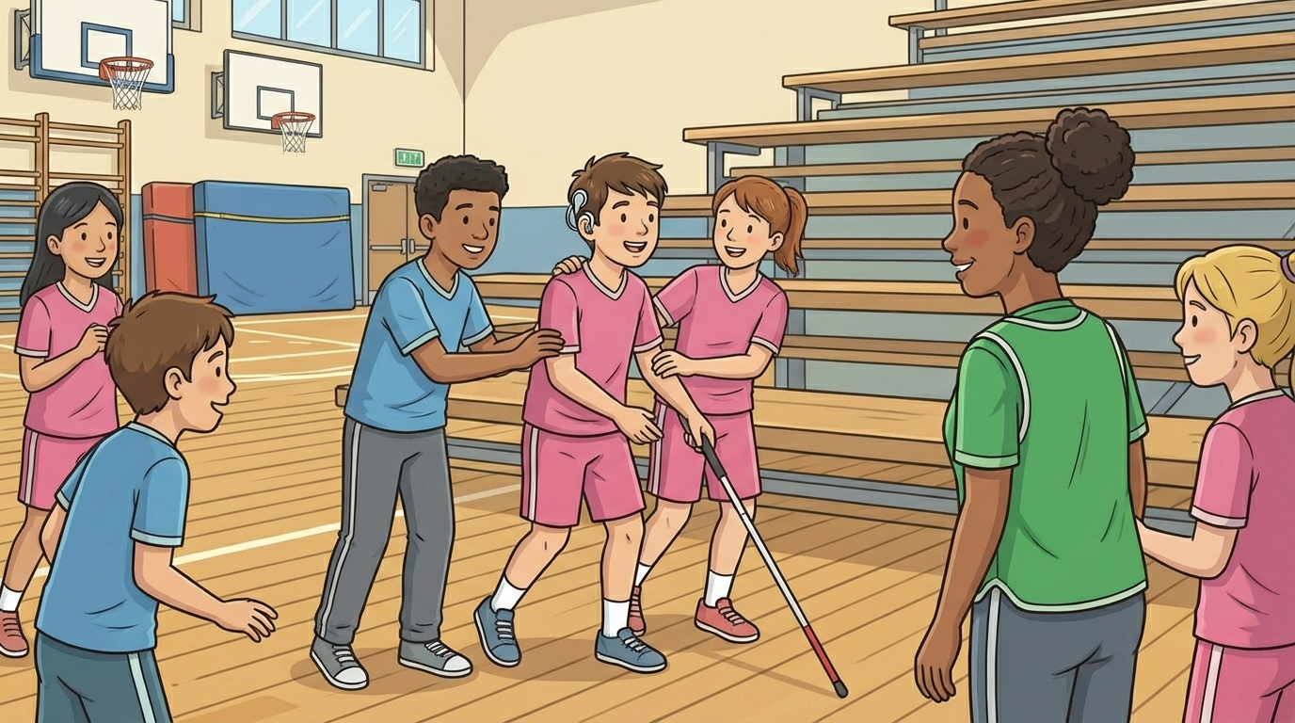

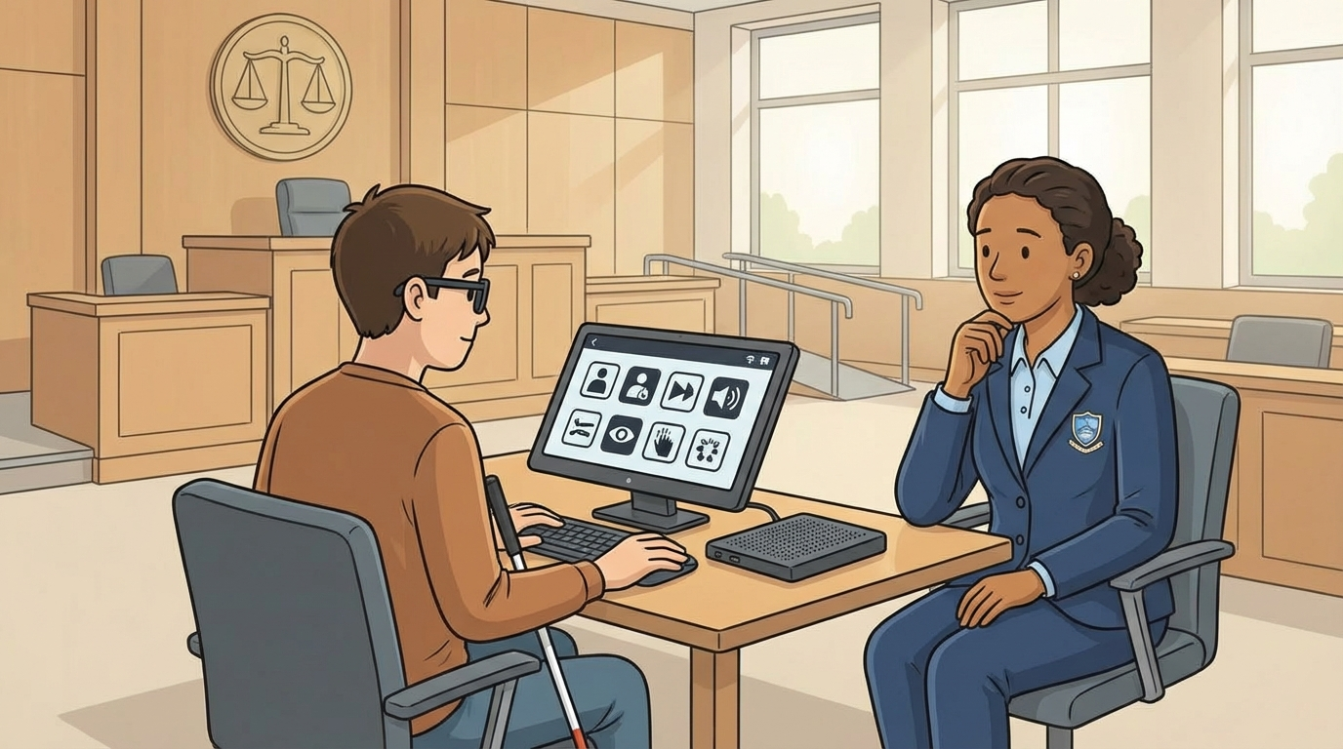

4. Qué necesita la persona con sordoceguera
Las personas con sordoceguera necesitan:
- Acceso a comunicación adaptada.
- Guías intérpretes formados.
- Entornos accesibles.
- Apoyo emocional.
- Respeto y reconocimiento.
- La inclusión no depende solo de leyes.
También depende de la actitud de la sociedad.

5. Igualdad y dignidad
Las personas con sordoceguera:
- Tienen derecho a participar en la sociedad.
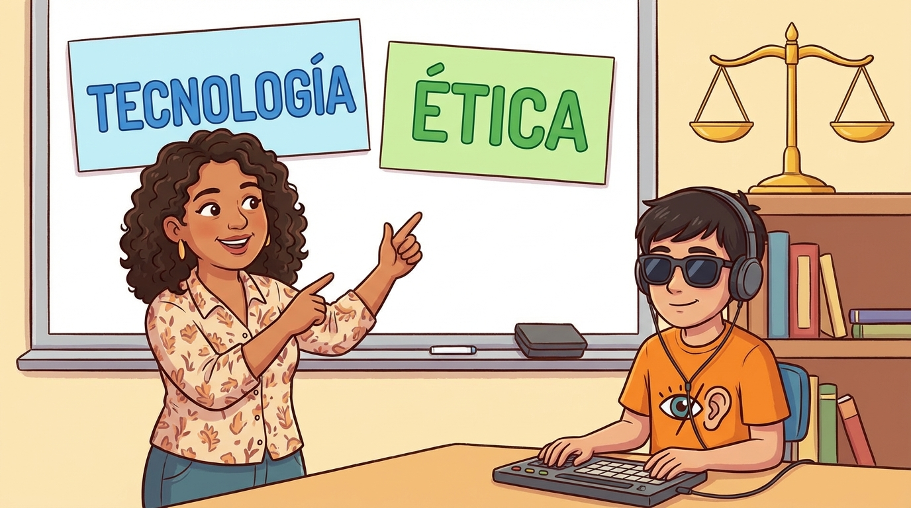



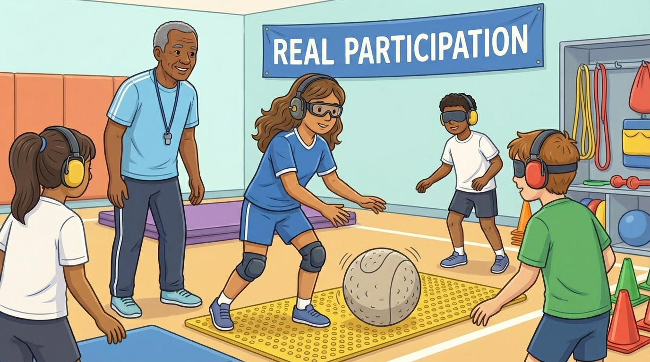

- Tienen derecho a comunicarse.
- Tienen derecho a desarrollar su identidad.
- La discapacidad no define su valor.
- Cada persona merece respeto y dignidad.

6. Formas de comunicación
Las personas con sordoceguera usan diferentes sistemas de comunicación.
Por ejemplo:
- Dactilología en la palma de la mano.
- Lengua de señas táctil.
- Sistema Tadoma (percibir el habla tocando el rostro).
- Braille.
- Objetos de referencia.
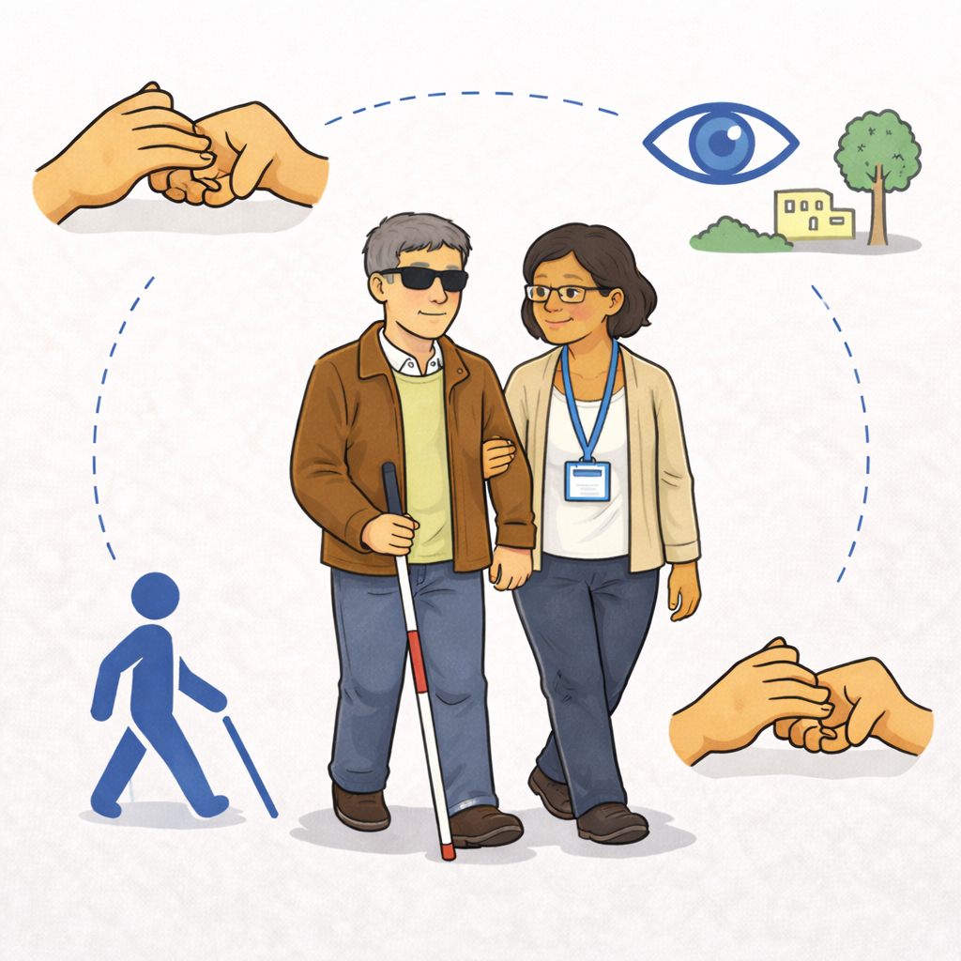
*

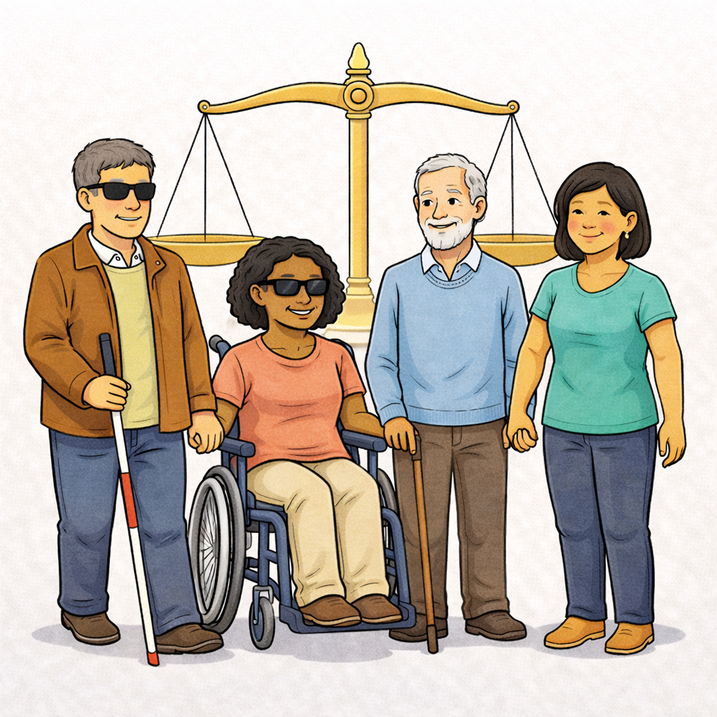

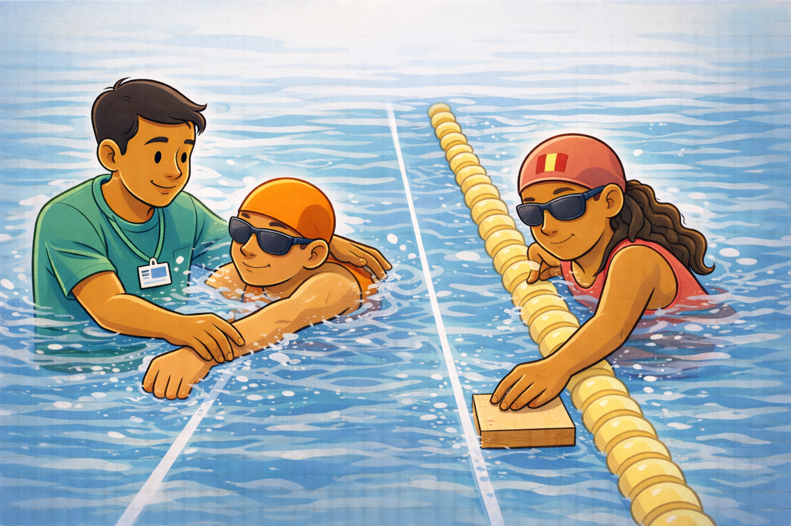

Estas formas muestran que:
- La comunicación
no depende solo de ver u oír.
- El tacto puede ser un puente
hacia el mundo.

7. Desafíos y barreras
Existen dificultades como:
- Falta de accesibilidad en espacios públicos.
- Falta de información accesible.
- Falta de profesionales capacitados.
- Actitudes de discriminación o sobreprotección.
- Invisibilidad social.
- Muchas veces, la exclusión proviene del desconocimiento.
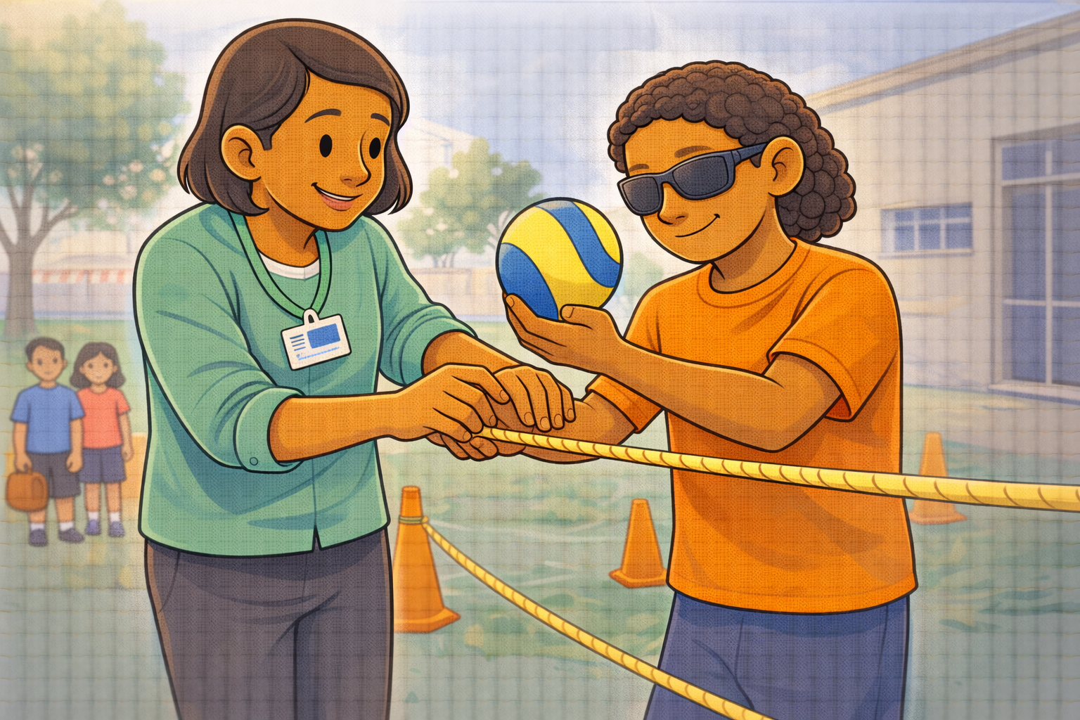

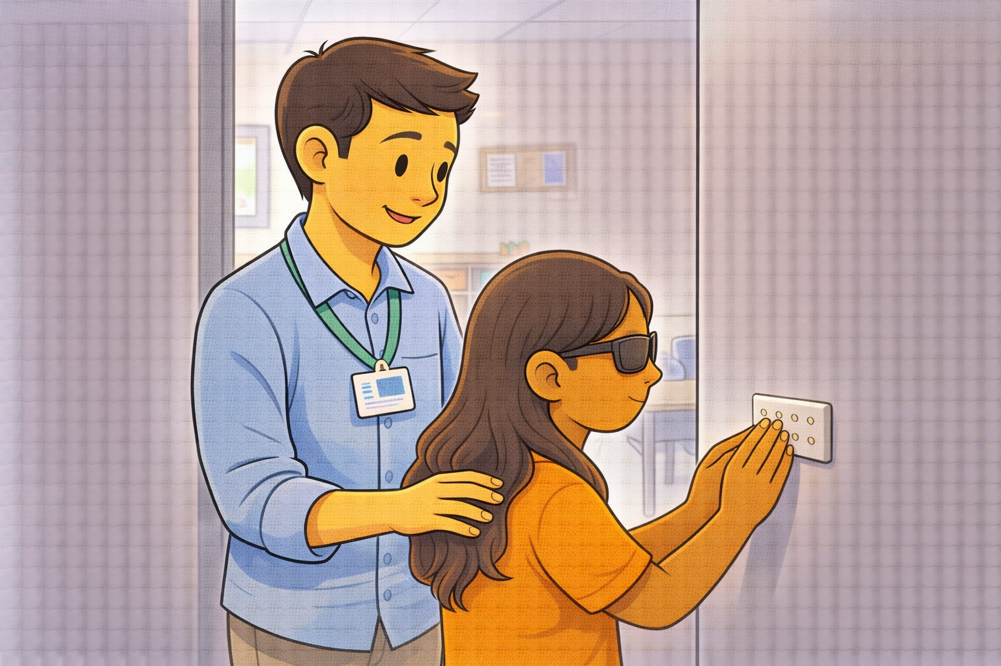

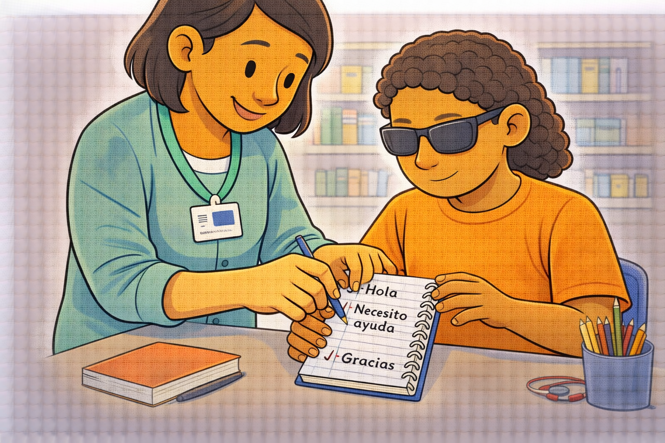

8. Impacto emocional
La falta de comunicación
puede generar:
- Aislamiento.
- Ansiedad.
- Baja autoestima.
Pero con apoyos adecuados,
las personas con sordoceguera pueden desarrollar:
- Resiliencia.
- Autonomía.
- Bienestar emocional.
- La conexión humana
es clave para la salud mental.

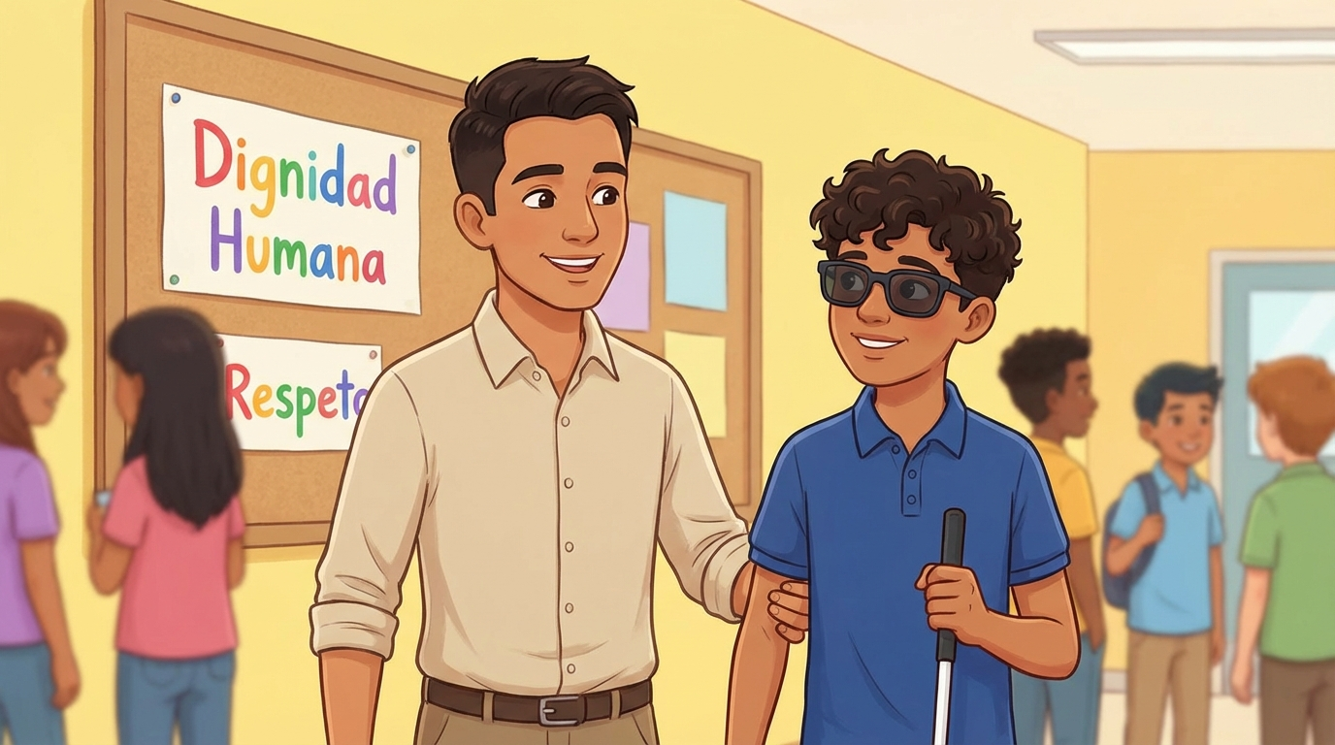

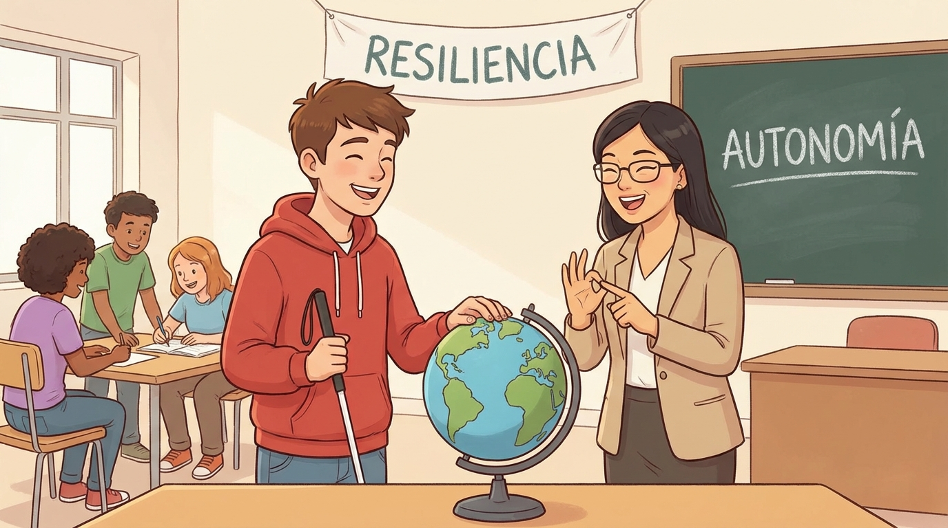

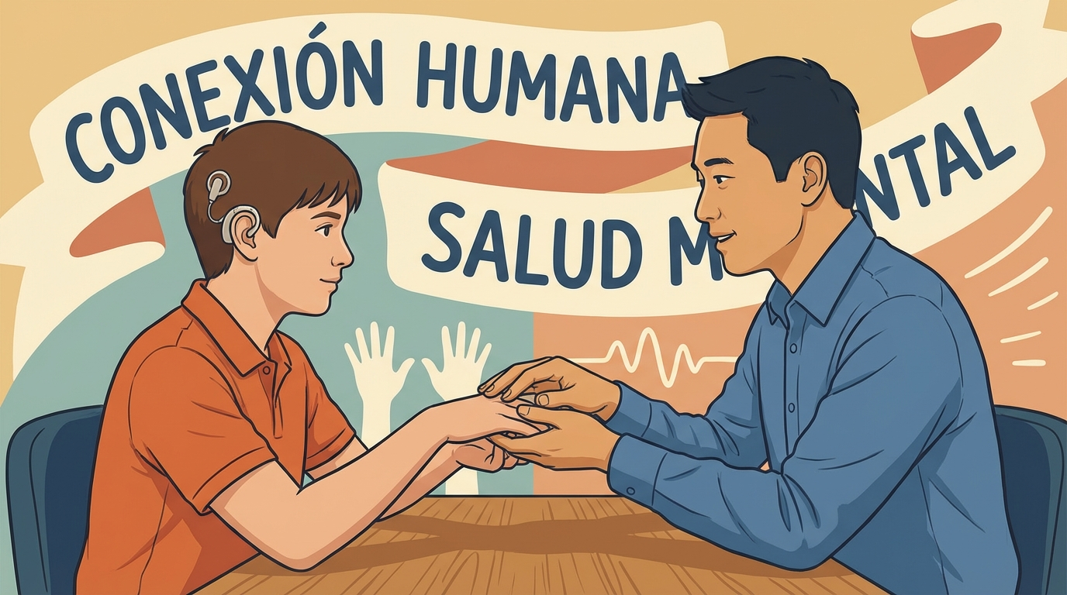

9. La mirada desde la psicología
La psicología propone:
- Mirar más allá del déficit.
- Reconocer recursos y fortalezas.
- Valorar la identidad de cada persona.
- Fomentar la inclusión emocional.
- La comunicación
también es vínculo afectivo.
- No solo transmite información.También transmite reconocimiento.

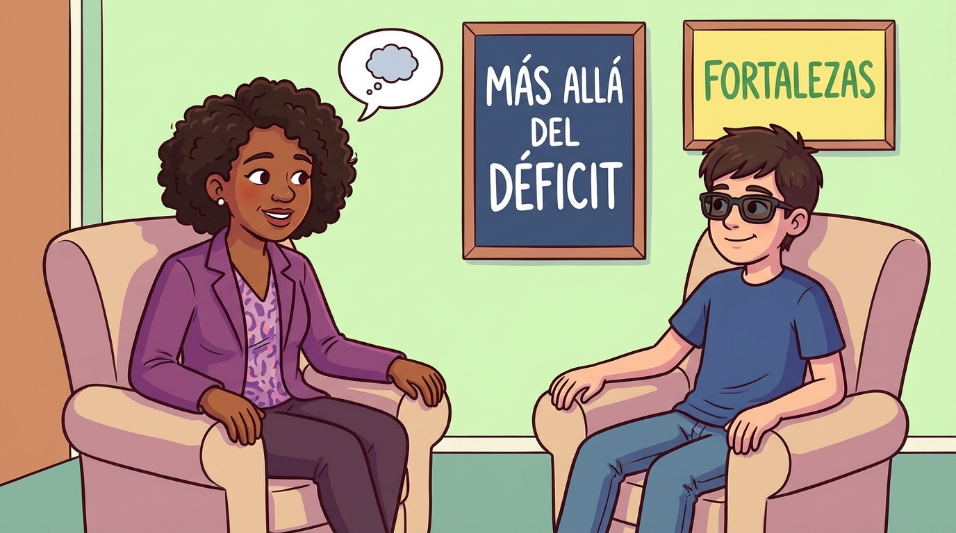

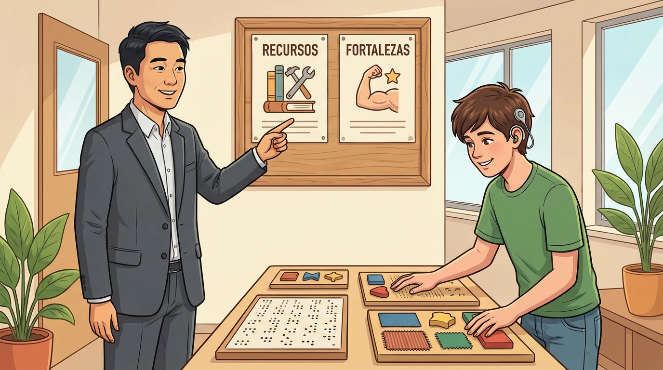

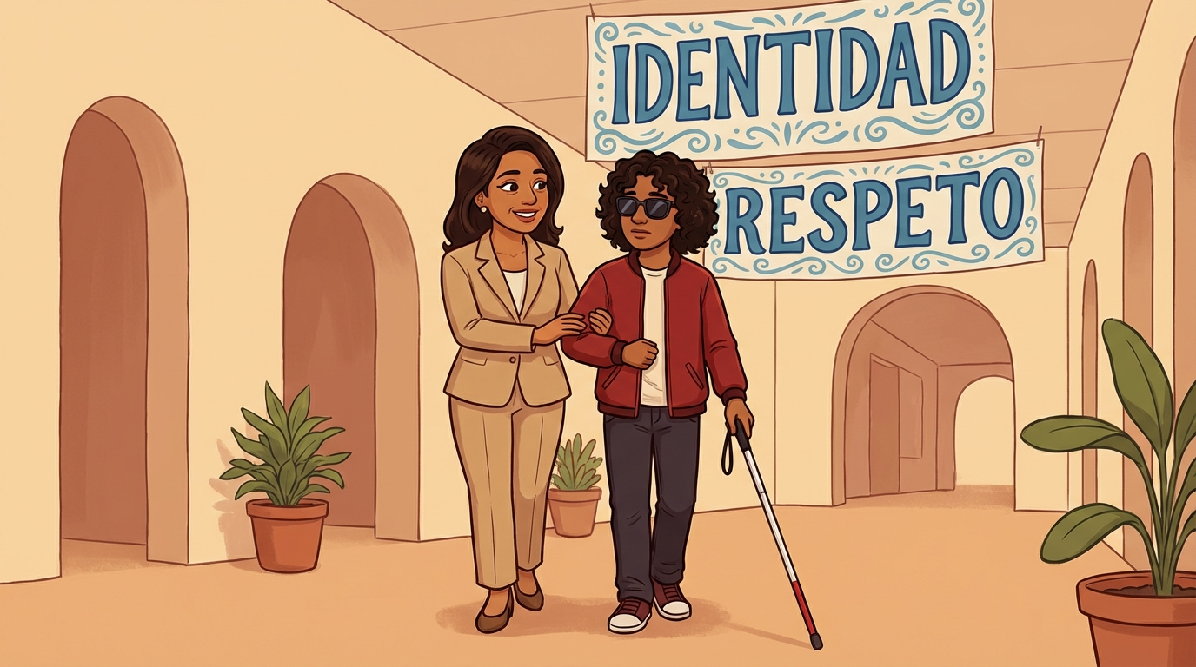

10. Una mirada personal
La autora del ensayo
es una persona ciega.
Desde su experiencia,
reflexiona que:
- La percepción no depende solo de los ojos.
- La verdadera conexión nace del alma.
- El silencio no es vacío.
- Puede ser un espacio de encuentro.
- La empatía permite comprender más allá de los sentidos.

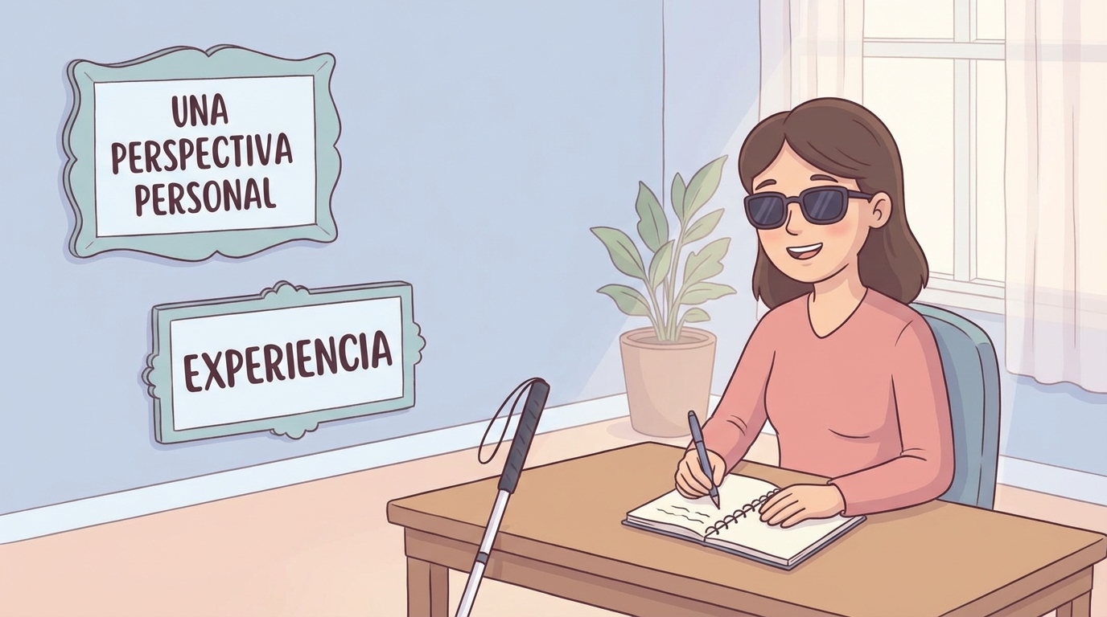

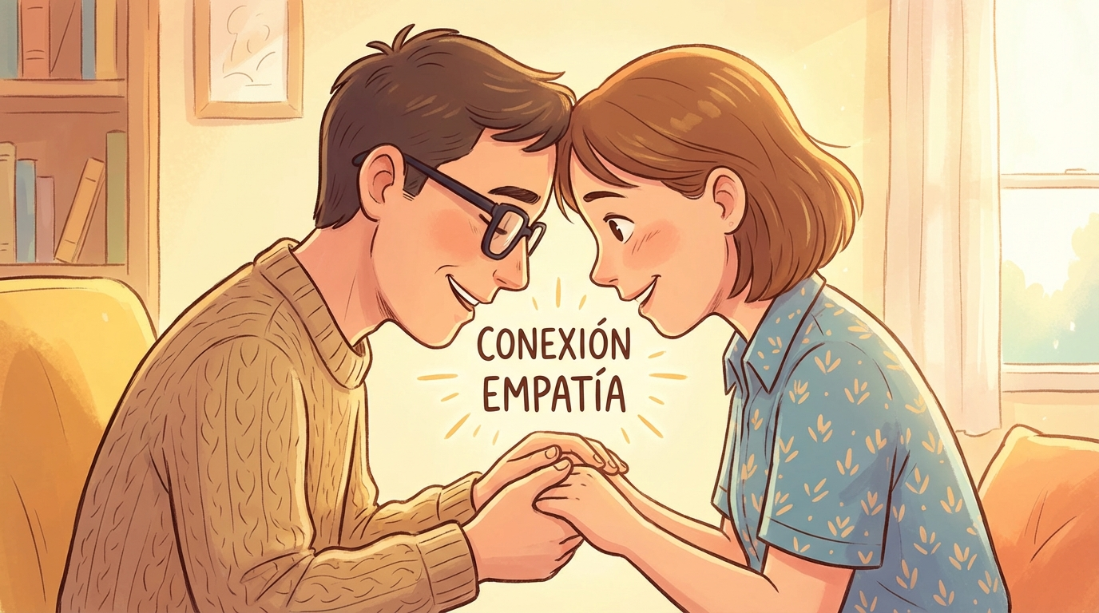

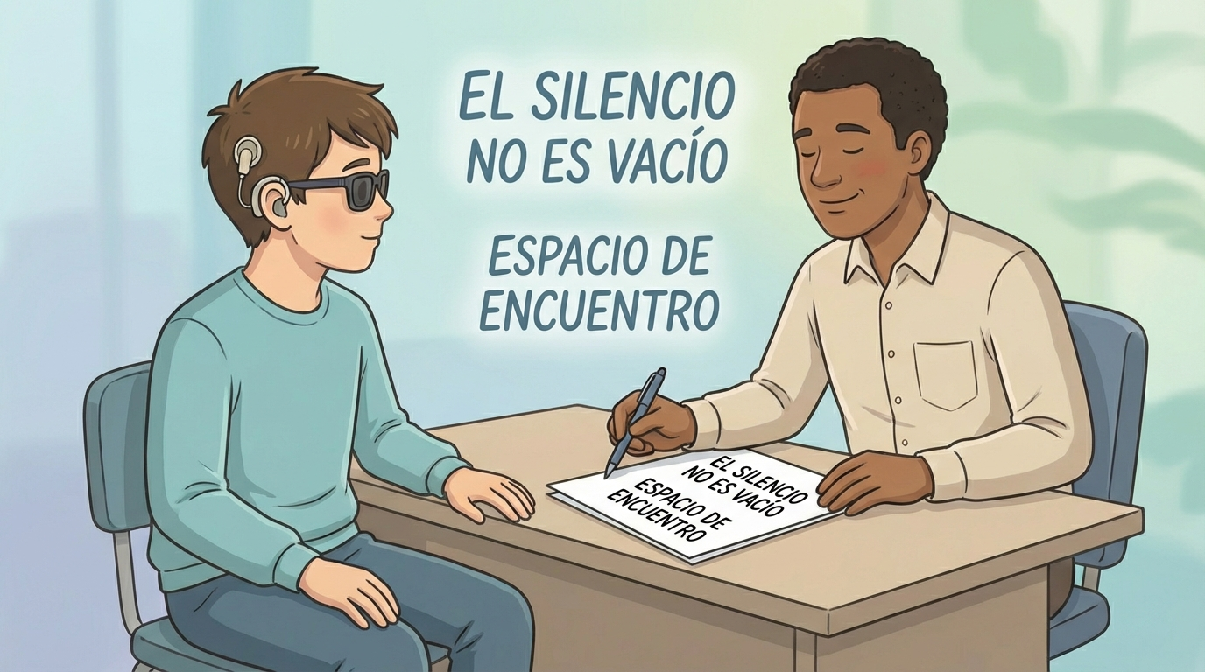

11. Conclusión
La sordoceguera nos invita a repensar qué significa comunicarse.
Nos enseña que:
- La humanidad no depende de los sentidos.
- La conexión puede darse a través del tacto, la presencia y la empatía.
- La inclusión verdadera
requiere sensibilidad,
respeto y compromiso social.
En el abrazo entre el silencio y la oscuridad, también puede florecer la luz.

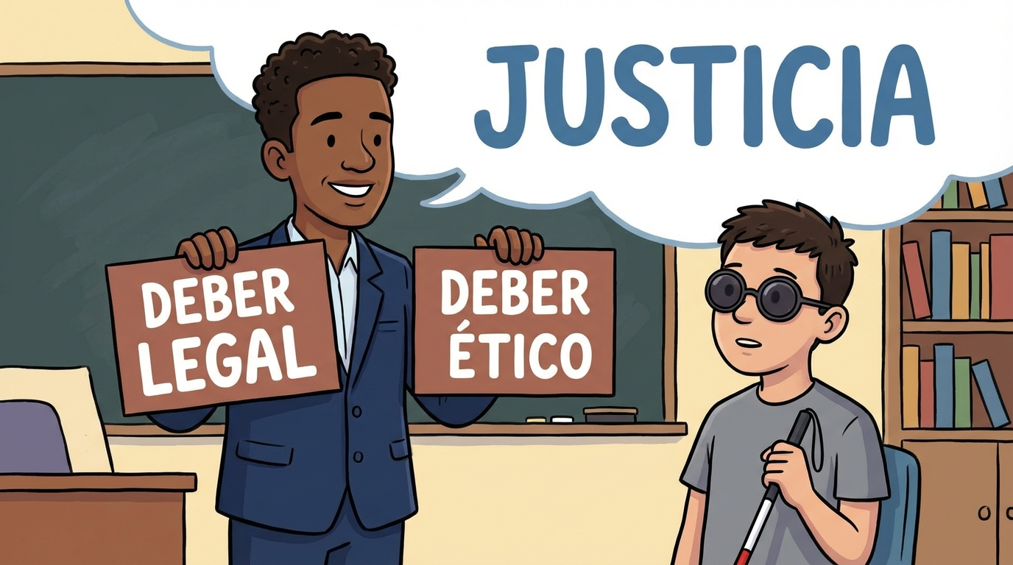

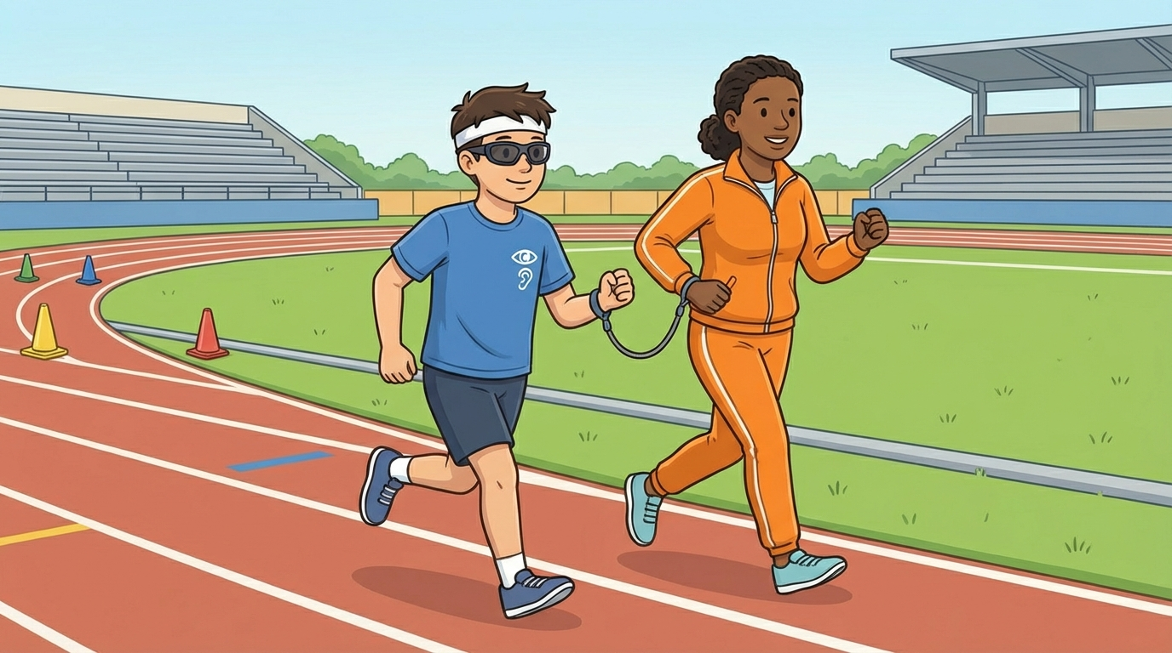

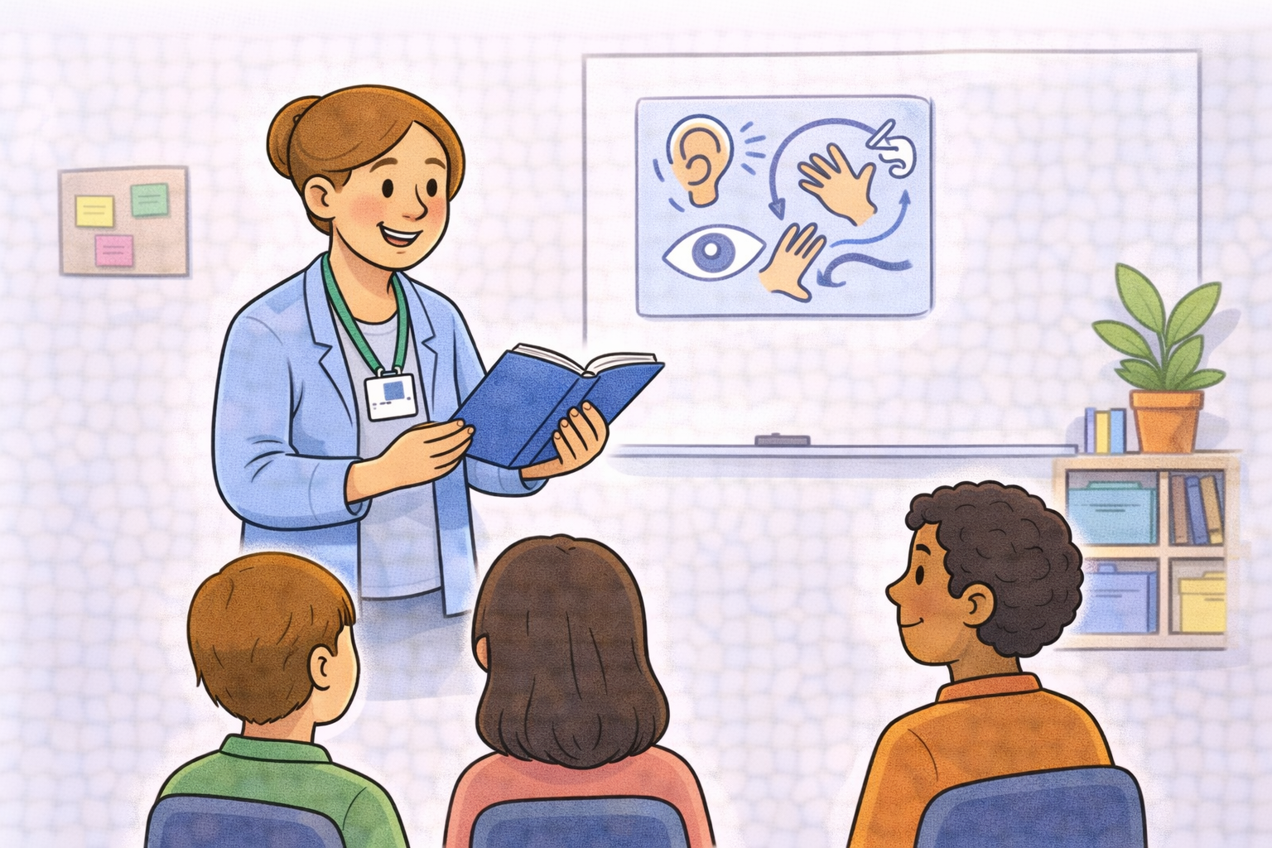

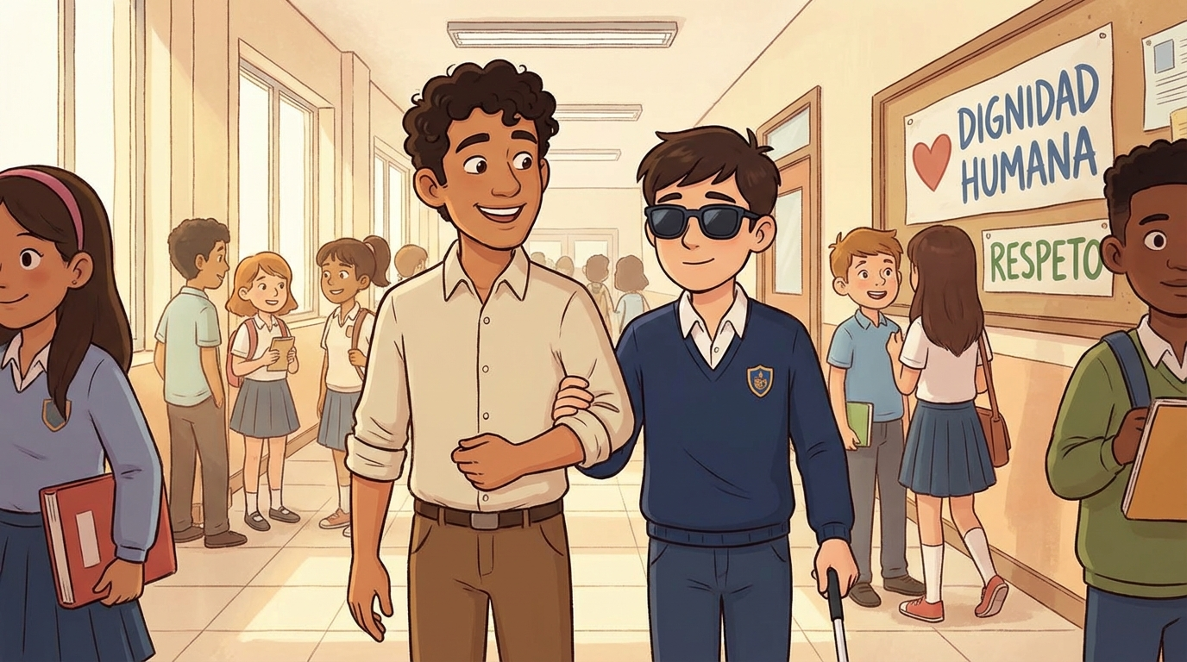
Qué hay en este documento
- Este tema
- Qué significan algunas palabras
- Las ideas principales
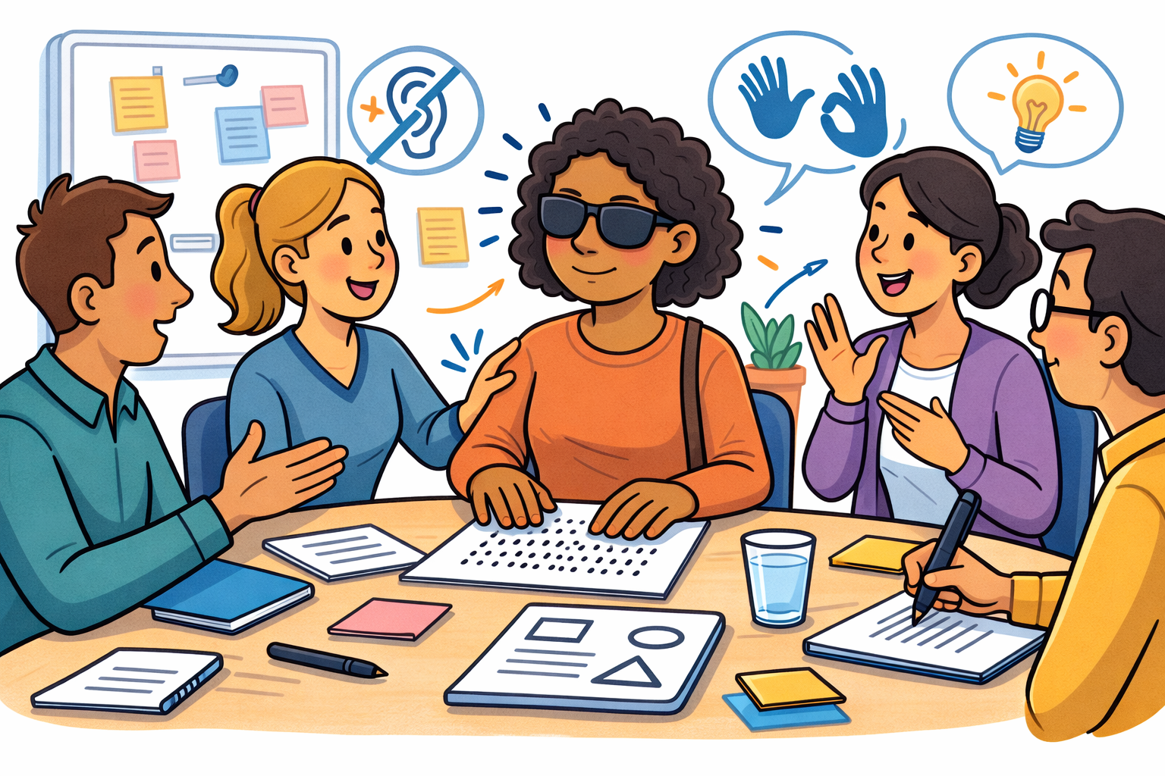
- Qué necesita la persona con sordoceguera
- Igualdad y dignidad
- Formas de comunicación
- Desafíos y barreras
- Impacto emocional
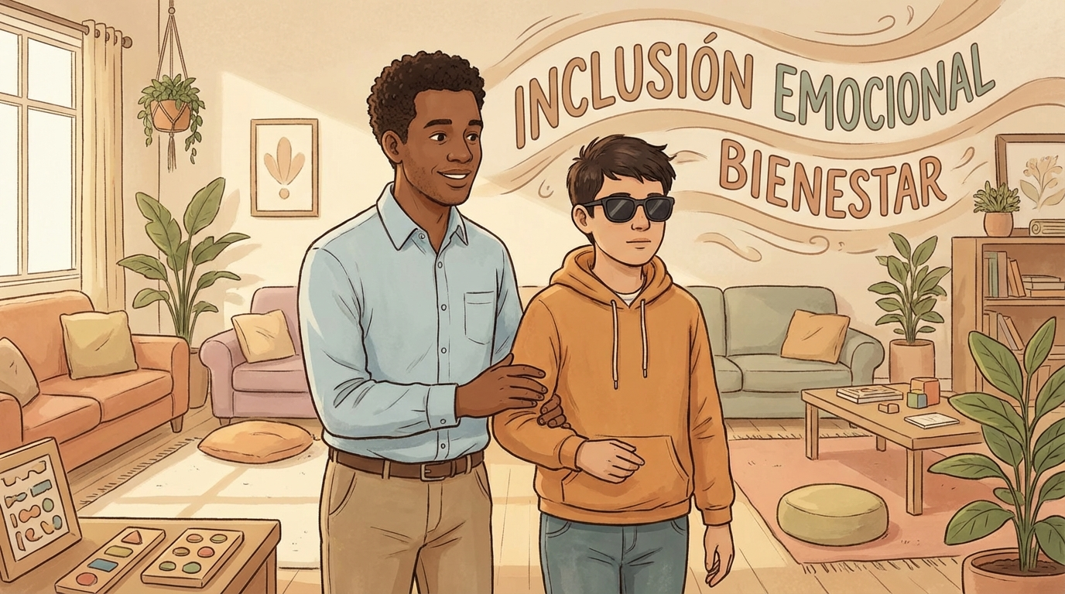
- La mirada desde la psicología
- Una mirada personal
- Conclusión

